# Instituto Federal de Ciência e Tecnologia de Pernambuco Departamento de Eletroeletrônica

# Alunos: Állef Robson, Felipe Ferreira, Jackson Nascimento, Paulo César e Rafael Benvindo

Técnico em Eletroeletrônica - Subsequente – 3° Período - Noite

Dispositivos Programáveis

Professor MsC. Robson Dias Ramalho

**Projeto Estacionamento**

**Figura 01: Sistema Montando No Proteus**

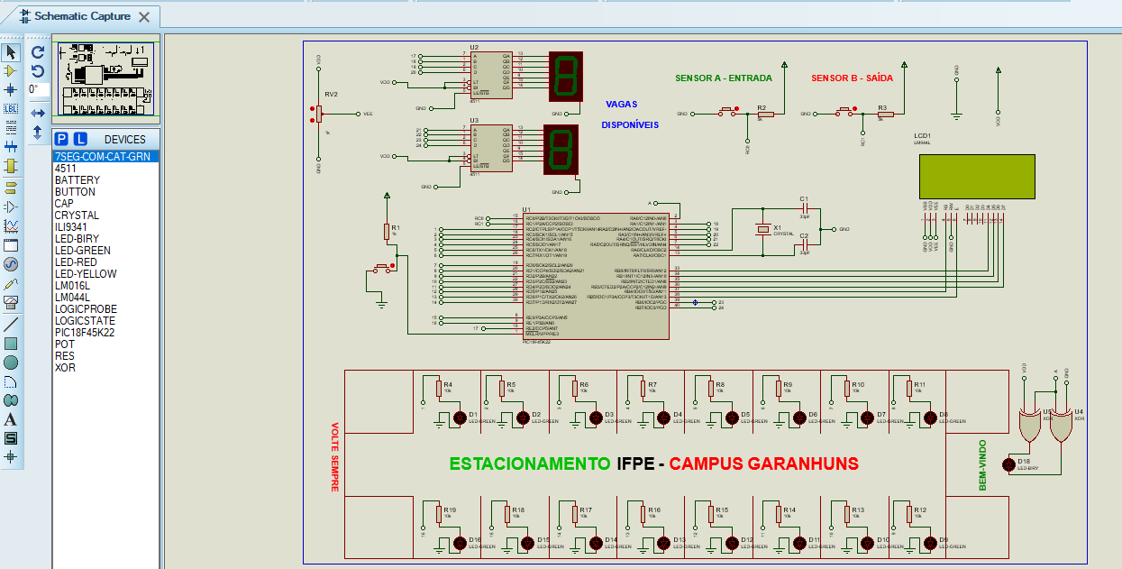

**Código**

// Definição dos botões no pinos RC0 e RC1

#define BOTAOI RC0 // INCREMENTO

#define BOTAOD RC1 // DECREMENTO

//Sentido dos pinos

sbit LCD_RS at LATB4_bit;

sbit LCD_EN at LATB5_bit;

sbit LCD_D4 at LATB0_bit;

sbit LCD_D5 at LATB1_bit;

sbit LCD_D6 at LATB2_bit;

sbit LCD_D7 at LATB3_bit;

//Direção dos pinos

sbit LCD_RS_Direction at TRISB4_bit;

sbit LCD_EN_Direction at TRISB5_bit;

sbit LCD_D4_Direction at TRISB0_bit;

sbit LCD_D5_Direction at TRISB1_bit;

sbit LCD_D6_Direction at TRISB2_bit;

sbit LCD_D7_Direction at TRISB3_bit;

int conta = 0; // Varivel pra contar as vezes q o botão for acionado

char txt[7]; // Variavel utlizada pra guardar a conversão de inteiro pra string

void inicio(){ //Inicio do programa

Lcd_Init();

Lcd_Cmd(_LCD_CLEAR);

Lcd_Cmd(_LCD_CURSOR_OFF);

Lcd_Out(1, 1, "VAGAS TOT.: 16");

Lcd_Out(3, 1, "VAGAS OCUP.: 0");

}

void displays(){ //Função do display

if(conta == 0){ // 16 //Contagem de vagas disponiveis

//Display1

PORTE.RE2 = 1;

PORTA.RA1 = 0;

PORTA.RA2 = 0;

PORTA.RA3 = 0;

//Display2

PORTA.RA4 = 0;

PORTA.RA5 = 1;

PORTB.RB6 = 1;

PORTB.RB7 = 0;

LATC.RC2 = 0; //Acende o led do estacionameto

}

if(conta == 1){ // 15 //Contagem de vagas disponiveis

//Display1

PORTE.RE2 = 1;

PORTA.RA1 = 0;

PORTA.RA2 = 0;

PORTA.RA3 = 0;

//Display2

PORTA.RA4 = 1;

PORTA.RA5 = 0;

PORTB.RB6 = 1;

PORTB.RB7 = 0;

LATC.RC2 = 1; //Acende o led do estacionameto

LATC.RC3 = 0;

}

if(conta == 2){ // 14 //Contagem de vagas disponiveis

PORTE.RE2 = 1;

PORTA.RA1 = 0;

PORTA.RA2 = 0;

PORTA.RA3 = 0;

PORTA.RA4 = 0;

PORTA.RA5 = 0;

PORTB.RB6 = 1;

PORTB.RB7 = 0;

LATC.RC3 = 1; //Acende o led do estacionameto

LATC.RC4 = 0;

}

if(conta == 3){ // 13 //Contagem de vagas disponiveis

PORTE.RE2 = 1;

PORTA.RA1 = 0;

PORTA.RA2 = 0;

PORTA.RA3 = 0;

PORTA.RA4 = 1;

PORTA.RA5 = 1;

PORTB.RB6 = 0;

PORTB.RB7 = 0;

LATC.RC4 = 1; //Acende o led do estacionameto

LATC.RC5 = 0;

}

if(conta == 4){ // 12 //Contagem de vagas disponiveis

PORTE.RE2 = 1;

PORTA.RA1 = 0;

PORTA.RA2 = 0;

PORTA.RA3 = 0;

PORTA.RA4 = 0;

PORTA.RA5 = 1;

PORTB.RB6 = 0;

PORTB.RB7 = 0;

LATC.RC5 = 1; //Acende o led do estacionameto

LATC.RC6 = 0;

}

if(conta == 5){ // 11 //Contagem de vagas disponiveis

PORTE.RE2 = 1;

PORTA.RA1 = 0;

PORTA.RA2 = 0;

PORTA.RA3 = 0;

PORTA.RA4 = 1;

PORTA.RA5 = 0;

PORTB.RB6 = 0;

PORTB.RB7 = 0;

LATC.RC6 = 1; //Acende o led do estacionameto

LATC.RC7 = 0;

}

if(conta == 6){ // 10 //Contagem de vagas disponiveis

PORTE.RE2 = 1;

PORTA.RA1 = 0;

PORTA.RA2 = 0;

PORTA.RA3 = 0;

PORTA.RA4 = 0;

PORTA.RA5 = 0;

PORTB.RB6 = 0;

PORTB.RB7 = 0;

LATC.RC7 = 1; //Acende o led do estacionameto

LATD.RD0 = 0;

}

if(conta == 7){ // 09 //Contagem de vagas disponiveis

PORTE.RE2 = 0;

PORTA.RA1 = 0;

PORTA.RA2 = 0;

PORTA.RA3 = 0;

PORTA.RA4 = 1;

PORTA.RA5 = 0;

PORTB.RB6 = 0;

PORTB.RB7 = 1;

LATD.RD0 = 1; //Acende o led do estacionameto

LATD.RD1 = 0;

}

if(conta == 8){ // 08 //Contagem de vagas disponiveis

PORTE.RE2 = 0;

PORTA.RA1 = 0;

PORTA.RA2 = 0;

PORTA.RA3 = 0;

PORTA.RA4 = 0;

PORTA.RA5 = 0;

PORTB.RB6 = 0;

PORTB.RB7 = 1;

LATD.RD1 = 1; //Acende o led do estacionameto

LATD.RD2 = 0;

}

if(conta == 9){ // 07 //Contagem de vagas disponiveis

PORTE.RE2 = 0;

PORTA.RA1 = 0;

PORTA.RA2 = 0;

PORTA.RA3 = 0;

PORTA.RA4 = 1;

PORTA.RA5 = 1;

PORTB.RB6 = 1;

PORTB.RB7 = 0;

LATD.RD2 = 1; //Acende o led do estacionameto

LATD.RD3 = 0;

}

if(conta == 10){ // 06 //Contagem de vagas disponiveis

PORTE.RE2 = 0;

PORTA.RA1 = 0;

PORTA.RA2 = 0;

PORTA.RA3 = 0;

PORTA.RA4 = 0;

PORTA.RA5 = 1;

PORTB.RB6 = 1;

PORTB.RB7 = 0;

LATD.RD3 = 1;

LATD.RD4 = 0; //Acende o led do estacionameto

}

if(conta == 11){ // 05 //Contagem de vagas disponiveis

PORTE.RE2 = 0;

PORTA.RA1 = 0;

PORTA.RA2 = 0;

PORTA.RA3 = 0;

PORTA.RA4 = 1;

PORTA.RA5 = 0;

PORTB.RB6 = 1;

PORTB.RB7 = 0;

LATD.RD4 = 1; //Acende o led do estacionameto

LATD.RD5 = 0;

}

if(conta == 12){ // 04 //Contagem de vagas disponiveis

PORTE.RE2 = 0;

PORTA.RA1 = 0;

PORTA.RA2 = 0;

PORTA.RA3 = 0;

PORTA.RA4 = 0;

PORTA.RA5 = 0;

PORTB.RB6 = 1;

PORTB.RB7 = 0;

LATD.RD5 = 1; //Acende o led do estacionameto

LATD.RD6 = 0;

}

if(conta == 13){ // 03 //Contagem de vagas disponiveis

PORTE.RE2 = 0;

PORTA.RA1 = 0;

PORTA.RA2 = 0;

PORTA.RA3 = 0;

PORTA.RA4 = 1;

PORTA.RA5 = 1;

PORTB.RB6 = 0;

PORTB.RB7 = 0;

LATD.RD6 = 1; //Acende o led do estacionameto

LATD.RD7 = 0;

}

if(conta == 14){ // 02 //Contagem de vagas disponiveis

PORTE.RE2 = 0;

PORTA.RA1 = 0;

PORTA.RA2 = 0;

PORTA.RA3 = 0;

PORTA.RA4 = 0;

PORTA.RA5 = 1;

PORTB.RB6 = 0;

PORTB.RB7 = 0;

LATD.RD7 = 1; //Acende o led do estacionameto

LATE.RE0 = 0;

}

if(conta == 15){ // 01 //Contagem de vagas disponiveis

PORTE.RE2 = 0;

PORTA.RA1 = 0;

PORTA.RA2 = 0;

PORTA.RA3 = 0;

PORTA.RA4 = 1;

PORTA.RA5 = 0;

PORTB.RB6 = 0;

PORTB.RB7 = 0;

LATE.RE0 = 1; //Acende o led do estacionameto

LATE.RE1 = 0;

}

if(conta == 16){ // 00 //Contagem de vagas disponiveis

PORTE.RE2 = 0;

PORTA.RA1 = 0;

PORTA.RA2 = 0;

PORTA.RA3 = 0;

PORTA.RA4 = 0;

PORTA.RA5 = 0;

PORTB.RB6 = 0;

PORTB.RB7 = 0;

LATE.RE1 = 1; //Acende o led do estacionameto

LATE.RE0 = 1;

}

}

void incrementa(){ //Função de Incremento pelo botão

if(conta >= 0 && conta < 16){ // Condição pra que o valor mostrado no display não passe do limite

if(PORTC.BOTAOI == 0){ // Condção de incremento do botao

conta++; // Variavel conta usada pra incremento

delay_ms(300);

IntToStr(conta, txt); // Função para converter tipo inteiro pra string

Lcd_Out(3,13, txt); // Função que vai mostrar a mensagem convertida no display

delay_ms(300);

}}}

void decrementa(){ //Função de decremento pelo botão

if(conta >= 1 && conta < 17){ // Condição pra que o valor mostrado no display não passe do limite

if(PORTC.BOTAOD == 0){ // Condção de decremento do botao

conta--; // Variavel conta usada pra decremento

delay_ms(300);

IntToStr(conta, txt); // Função para converter tipo inteiro pra string

Lcd_Out(3,13, txt); // Função que vai mostrar a mensagem convertida no display

delay_ms(10);

}}}

void lotado(){ //Função criada para lotado

Lcd_Out(4, 1, "LOTADO");

Lcd_Out(2, 1, " ");

Delay_ms(500);

lcd_cmd(_LCD_TURN_OFF);

Delay_ms(500);

lcd_cmd(_LCD_TURN_ON);

Delay_ms(500);

}

void vaga(){

Lcd_Out(2, 1, "TEM VAGA"); //Função criada para vaga

Lcd_Out(4, 1, " ");

}

void main() {

TRISB = 0; //Define PORTB como saida

PORTB = 0; //Inicia desligado

TRISC.BOTAOI = 1;

TRISC.BOTAOD = 1; //Define botões como entrada

TRISC.RC2 = 0; // 1

TRISC.RC3 = 0; // 2

TRISC.RC4 = 0; // 3

TRISC.RC5 = 0; // 4 //Define como saida

TRISC.RC6 = 0; // 5

TRISC.RC7 = 0; // 6

PORTC.BOTAOI = 0;

PORTC.BOTAOD = 0; //Inicia os botões sem estar pressionado

PORTC.RC2 = 0; // 1

PORTC.RC3 = 0; // 2

PORTC.RC4 = 0; // 3

PORTC.RC5 = 0; // 4

PORTC.RC6 = 0; // 5 //Inicia os leds desligados

PORTC.RC7 = 0; // 6

TRISD.RD0 = 0;

TRISD.RD1 = 0;

TRISD.RD2 = 0;

TRISD.RD3 = 0;

TRISD.RD4 = 0; //Define como saida

TRISD.RD5 = 0;

TRISD.RD6 = 0;

TRISD.RD7 = 0;

PORTD.RD0 = 0;

PORTD.RD1 = 0;

PORTD.RD2 = 0;

PORTD.RD3 = 0;

PORTD.RD4 = 0; //Inicia os leds desligados

PORTD.RD5 = 0;

PORTD.RD6 = 0;

PORTD.RD7 = 0;

TRISE.RE0 = 0; // 15

TRISE.RE1 = 0; // 16 //Define como saida

TRISE.RE2 = 0;

PORTE.RE0 = 0; //15 //Inicia os leds desligados

PORTE.RE1 = 0; // 16

PORTE.RE2 = 0; //Inicia display de 7seg desligado

TRISA.RA1 = 0;

TRISA.RA3 = 0; //Define como saida

TRISA.RA4 = 0;

TRISA.RA5 = 0;

TRISA.RA0 = 0; //Pino do Led de atenção do estacionamento definido como saída

inicio(); // Função de inicio do display

while(1){ //Condição verdadeira

displays();

incrementa(); //chamando as funções criadas para os displays e botões

decrementa();

if(conta < 16){ // Condição pra chamar a função vaga assim q liga o display

vaga();

}else if(conta == 16){ // Condição pra chamar a função lotado assim q atinge o numero máximo de caroos no display

lotado();

}

Delay_ms (200);

LATA.RA0 = !LATA.RA0; //Inverte o estado do LED, fazendo-o piscar dentro do laço

Delay_ms (200);

}

}